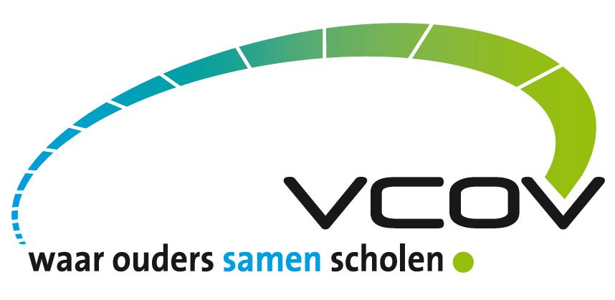
Persbericht VCOV
11 december 2017

Is mijn thuistaal welkom in de ouderwerking op school?

De recente mediabelangstelling voor thuistaal op school was op heel wat plaatsen voorwerp van discussie. Er is consensus over de voertaal op school: die is en blijft Nederlands. De meningen verschillen over het toelaten van communicatie in de thuistaal tussen leerlingen onderling. De VCOV breidt deze vraag uit naar de ouders.
Wat als de mama van Sayid zich wil engageren in de ouderwerking maar zich (nog) niet zo goed kan uitdrukken in het Nederlands? Wat als de ouders van Zofia alleen maar Engels blijken te kunnen op het oudercontact? Wat als de ouders van Fatma meester Sercan in het Turks aanspreken op de winterhappening? Wat als Alejandro’s papa “Hasta luego” zegt aan de schoolpoort?...
Voor de VCOV is het antwoord duidelijk. Als het op ouderbetrokkenheid aankomt, is de taal van ondergeschikt belang.

Taal is emotie
Voor anderstalige ouders is de taal vaak niet de enige barrière die overwonnen moet worden. Ze moeten een complex onderwijssysteem leren kennen, ervaren andere waarden en normen dan ze gewend zijn, hebben vaak veel praktische bezorgdheden rond het schoolleven… Als deze ouders op school komen, moeten zij zich in de eerste plaats welkom voelen. Ze moeten weten dat hun aanwezigheid gewaardeerd wordt en belangrijk is voor hun kind. Als ouders op zulke momenten waardering ervaren voor hun thuistaal, voelen ze zich ook als persoon gewaardeerd. Dit heeft een positieve invloed op de motivatie om betrokken te blijven bij de school.

Nederlands leren blijft een doelstelling
Uiteraard is het belangrijk dat ouders Nederlands leren. Het is de voertaal op school en in het openbaar leven in Vlaanderen. Ouders moeten zich in de eerste plaats welkom voelen op school, maar daar mag het niet bij blijven. We willen dat ouders ook volwaardig deel uitmaken van de schoolgemeenschap. Om in deze mate te integreren menen we dat het leren van Nederlands een noodzakelijke voorwaarde is. Ouders kunnen ook Nederlands leren op de school van hun kinderen! Er zijn initiatieven waarbij taallessen gegeven worden op school, maar ook de ouderwerking kan vele oefenkansen scheppen. De voertaal is ook daar Nederlands, maar de thuistaal moet er welkom zijn als men het Nederlands nog niet voldoende machtig is.

Wederzijds respect
Ouderbetrokkenheid heeft een grote en positieve impact op de schoolprestaties en het welbevinden van leerlingen. Van de school mogen we verwachten dat zij zich inspant om alle ouders te bereiken: door gebruik te maken van pictogrammen, tolken toe te staan op het oudercontact, fluisterouders te voorzien op een infoavond… Maar we willen toch niet nalaten te stellen dat er grenzen zijn aan de draagkracht van de school en aan die van de individuele leraar. We verwachten veel, maar niet het onmogelijke.
Dit is een heel dankbaar onderwerp om in de ouderwerking voor te leggen. Hoe kunnen we ervoor zorgen dat ouders hun rol zo goed mogelijk kunnen opnemen met respect voor ieders mogelijkheden en verwachtingen? Ga het gesprek aan: in het Nederlands waar het kan, in een andere taal waar het nodig is.
Voor meer informatie, contacteer Theo Kuppens via (0477) 99 46 28 of theo.kuppens@vcov.be.
VCOV vzw Vlaamse Confederatie van Ouders en Ouderverenigingen
Berkendreef 7 - 3220 Holsbeek, 016 388 100 - 0477 99 46 28, www.vcov.be theo.kuppens@vcov.be

